Министерство образования и науки Российской Федерации
(МИНОБРНАУКИ РОССИИ)
ТОМСКИЙ ГОСУДАРСТВЕННЫЙ УНИВЕРСИТЕТ (ТГУ)
Физико-технический факультет
Кафедра Прикладной газодинамики и горения

КУРСОВАЯ РАБОТА
Взаимодействие капли с поверхностью жидкости

Руководитель
Профессор
___________ В.А.Архипов
подпись
«_____»__________2011 г.
Студентка группы № 10801б
___________ Д.Б.Дабаева
Подпись

Томск 2011г.

Содержание

Введение……………………………………………………………………………………..3
1.Основы теории подобия и анализа размерностей

1.1.Основное правило моделирования…………………………. ..4
1.2.Метод анализа размерностей……………………………………5
1.3.П-теорема………………………………………………………… ..8
1.4.Алгоритмы получения критериев подобия……………….. …9
1.5.Основные критерии подобия
1.5.1.геометррические критерии………………………………11
1.5.2.механические критерии…………………………………..11
1.5.3.гидродинамические критерии……………………………12
1.5.4.тепловые критерии…………………………………………12
1.5.5.диффузионные критерии ………………………………. .13
1.5.6.кинетические критерии…………………………………. 13

2. Получение критериев подобия:
2.1. для взаимодействия капли с поверхностью жидкости ………………..15
2.2.для стационарного осаждения капли в воздухе…………………………16
3.Образование вторичных капель при ударном взаимодействии капли с поверхностью жидкости …………………………………………………………………………………… .18
4. Падение капли на свободную поверхность другой жидкости при наклонном дне ……………………………………………………………………………………….……….. 24
5.Гравитационное осаждение капель………………………………………………………..30
6. Определение вязкости жидкости, при погружении металлического шарика в эту жидкость………………………………………………………………………………………33
Заключение …………………………………………………………………………………...35
Литература…………………………………………………………………………………….36

Введение

В курсовой работе рассматривается процесс взаимодействия капли с поверхностью жидкости.
Получены критерии подобия задачи взаимодействия капли жидкости падающей на поверхность другой жидкости. Так же изучаются основные понятия теории подобия и анализа размерностей. Изучается литература по экспериментальному исследованию процессов взаимодействия капли.
Взаимодействие падающей капли с поверхностью жидкости является одной из классических задач гидродинамики, которая в течение многих лет привлекает внимание исследователей.
Физика процесса ударного взаимодействия капли с поверхностью жидкости представляет интерес при решении ряда прикладных задач, таких как оценка глубины кратера, образующегося за счет кумулятивного эффекта при столкновении микрометеоритов с корпусом космического аппарата , определение параметров акустических подводных шумов при падении дождевых капель на морскую поверхность и т. д. В частности одной из важных экологических задач является прогнозирование топологии и динамики распространения капель токсичных компонентов, образующихся при выпадении атмосферных осадков на поверхность бассейнов-отстойников, расположенных на ряде предприятий химической, атомной и других отраслей промышленности. Для решения этой задачи необходимо знать количественные характеристики массообмена и параметры вторичных капель, образующихся при соударении капель осадков с поверхностью жидкости.

.

1.Основы теории подобия и анализа размерностей

1.1.Основное правило моделирования
При моделировании физических процессов одноименные характеристики реального объекта и модели должны отличаться друг от друга постоянным множителем – быть подобными. Например, геометрическое подобие треугольников, при котором стороны треугольников отличаются одна от другой по длине соответственно в n раз.
Основное правило моделирования сформулировано впервые М.В.Кирпичевым в виде теоремы :
Теорема
Подобны те явления, процессы или системы, которые описываются одинаковыми уравнениями связи и условия однозначности которых подобны.
Исходя из этой теоремы, полное подобие модели реальному объекту определяется выполнением пяти условий:
1.Процессы в модели и образце относятся к одному классу явлений.
2.Эти процессы описываются одними и теми же уравнениями.
3.соблюдается геометрическое подобие
4.Безразмерные краевые задачи численно равны.
5.определяющие критерии подобия численно равны.
На практике, как правило, условия полного подобия не выполняются, что вынуждает переходить на приближенное моделирование, при котором в модели воспроизводится тот же физический процесс, что и в реальном объекте, при частичном нарушении некоторых из пяти условий полного моделирования.
Как правило, прямое моделирование гидродинамических процессов, например, можно проводить с учетом одного определяющего критерия. Так, например, для задачи определения коэффициента гидравлического сопротивления пучка труб в воздушном потоке таким критерием является число Рейнольдса. В этом случае моделирование можно проводить как на воздухе, так и на жидкости. Если же необходимо определить и теплообменные характеристики данной системы, то вторым определяющим критерием будет число Прандтля, значения которого для воздуха и жидкости сильно отличаются, и применение жидкости в качестве моделирующей сред для данной задачи неприемлемо. Так обстоит дело в случае двух определяющих критериев. При увеличении их числа задача еще более усложняется.
Дадим некоторые определения, которые используются в теории подобия.
Симплекс-это отношение одноименных(однородных величин), которые могут быть геометрическими, физическими или другими. Он является безразмерной величиной.
Комплекс-это безразмерная величина, составленная из разнородных величин с разной размерностью, описывающих процесс или систему.
Например, число Рейнольдса:
Re₌(ρ uD)/ μ;
Где — скорость течения,ρ — плотность жидкости или газа, динамический коэффициент вязкости, D-характерный размер обтекаемого тела.
Критерий подобия (число подобия)- это симплекс или безразмерный комплекс, численное значение которого одинаково для модели и натурного объекта.
Например, для модельного и натурного реакторов отношения их длины к диаметру должны быть одинаковыми:
L/D=l/d=K=idem ,
Где L, l-длина натурного и модельного реакторов, соответственно;
D,d- диаметр натурного и модельного реакторов, соответственно;

1.2.Метод анализа размерностей
В ряде случаев из-за сложности процесса невозможно составить его полное математическое описание в виде системы дифференциальных уравнений, а возможно лишь в самом общем виде представить зависимость между физическими величинами и геометрическими параметрами, характеризующими процесс.
Вид такой зависимости можно найти на основе анализа размерностей физических величин, входящих в уравнения. Этот метод основан на том факте, что решение физических задач, не должно зависеть от выбора системы единиц, которая отражается только на численных значениях коэффициентов уравнений.

Единицы измерений
Измерение-это сравнение физической величины с соответствующей единицей измерения. Единицы измерения разделяют на основные и производные. Основные единицы измерения задаются произвольно в виде тех или иных эталонов(искусственных или природных). Производные единицы измерения получаются из основных в соответствии с определением физической величины, которое всегда является указанием способа ее измерения.
Совокупность основных единиц измерения, достаточных для измерения характеристик рассматриваемого класса явлений называется системой единиц измерений. Например, в механике применяется система единиц измерения СГС, в которой за единицу массы принят 1 г.(1/1000 массы тщательно сохраняемого эталона из специального сплава), за единицу длины принят 1 см (1/1000 другого эталона), за единицу времени принята 1 с(1/86400 длительности средних солнечных суток). Единицей скорости в этой системе является-(см/c), единицей силы-(г*см/с²) и т.д.
Отметим, что в определении системы единиц измерения не содержится требования ее минимальности ( то есть минимальной совокупности основных единиц измерения)- требуется только ее достаточность. Поэтому можно рассматривать экзотические системы, например, систему единиц измерения , в которой основные единицы:
[m]=г, [L]=дм, [t]=мин, [u]=км/час.
Определим понятие: класс систем единиц измерения как совокупность систем единиц измерения, отличающихся между собой только величиной основных единиц измерения (но не их набором).
Система СГС, например, входит в класс систем единиц измерения, в котором основными единицами измерения являются
г/М, см/L, c/T,
где M,L,T –отвлеченные числа, показывающие ,во сколько раз уменьшаются основные единицы массы, длины, времени при переходе от исходной системы СГС к другой системе данного класса. Этот класс систем единиц измерения обозначается MLT. Обозначение класса систем единиц измерения получается последовательной записью символов величин, единицы измерения которых приняты за основные. Одновременно эти символы обозначают кратность – во сколько раз уменьшается соответствующая единица измерения при переходе от исходной системы к другой системе данного класса.
С 1960 года введена Международная система единиц СИ (SI) – System International d’Unites в которой основными единицами измерения являются 1 кг=1000г (полная масса эталона); единицей длины- 1м=100см (полная длина эталона), единицей времени-1с.
Таким образом, при переходе от системы СИ к системе СГС:

M=1000; L=100; T=1.
Ввиду широкого распространения системы СИ, рекомендуется при проведении измерений и расчетов использовать ее для записи всех размерных физических величин.
В технике также используется система FLT, в которой основные единицы измерения имеют вид :
Кгс/F , м/L, с/T,
Где кгс или кГ- килограмм-сила( единица силы или веса).

Размерность физической величины
Размерностью физической величины называется функция , определяющая, во сколько раз изменится численное значение этой величины при переходе от исходной системы единиц измерения к другой системе (внутри данного класса). Размерность физической величины а обозначается квадратными скобками : [a]. Отметим, что размерность зависит от класса систем единиц измерения.
Безразмерная величина –это величина, численное значение которой одинаково для всех систем единиц измерения ( внутри данного класса).
Например, рассмотрим цилиндрический стержень длиной L и диаметром D.Отношение L/D=K –есть безразмерная величина, размерность которой равна единице : [K]=1.
Если единицу массы уменьшить в М раз, единицу длины –в L раз, единицу времени – в T раз, то численное значение силы возрастет в MLT⁻². Таким образом размерность силы в классе MLT-систем:

[F]= MLT⁻²
Размерность массы в классе FLT-систем имеет вид:

[M]=FL⁻¹T²
Отметим, что во всех приведенных примерах размерность физической величины представляется степенным одночленом. И это не случайно. Размерность любой физической величины а всегда представляет степенной одночлен
[a]=P^{α} ∙Q^{β}∙R^{γ}∙S^{δ}∙∙∙∙, (1.1)
Где PQRS…. –система единиц измерения.
Соотношение (1.1.) строго доказывается в теории размерностей. Оно следует из естественно формулируемого утверждения: внутри данного класса все системы равноправны, то есть среди них нет избранных, чем-то выбранных систем. Таким образом, выбор исходной системы для характеристики данного класса не имеет значения.
Это утверждение глубоко по сути и является следствием фундаментального общефизического принципа ковариантности.

1.3.П-теорема
Говорят, что величины а₁, а₂ , …а_{k} имеют независимую размерность, если размерность ни одной из этих величин нельзя представить в виде произведения степеней размерностей остальных величин(1.1.).
Закономерности, определяемые в физической теории или в эксперименте, всегда можно представить в виде
a=f(а₁, а₂ , …а_{k} , а₁, а_{k+1} , …а_{n} ), (1.2.)
где а –определяемый параметр; а₁, а₂ , …а _{n} –определяющие параметры.
Любые исследования, в конце концов , сводятся к нахождению одной или нескольких зависимостей вида (1.2.) .
Практическое применение теории подобия и анализа размерностей к экспериментальному и теоретическому исследованию физических процессов основано на сформулированной выше теореме Кирпичева-Гухмана, теореме Бэкингема-Федермана( вторая теорема подобия) и теореме Бэкингема(П-теорема).
Теорема Бэкингема-Федермана формулируется следующим образом .
Теорема:
Любая зависимость между физическими величинами, характеризующими процесс, может быть представлена в виде взаимной зависимости между критериями подобия, то есть в виде обобщенного критериального уравнения типа
f(П_{1 ,}П_{2 ,….} П_{n} )=0. (1.3.)
Эта теорема показывает, как обрабатывать полученные экспериментальные данные, или в какой форме можно получить решение системы дифференциальных уравнений, описывающих процесс , с помощью методов теории подобия.
Критерии подобия, составленные из физических величин, входящих в краевые условия – называются определяющими. Критерии, составленные из физических величин, не являющихся необходимыми для однозначной характеристики данного процесса и , в свою очередь, зависящие от этих условий, называются определяемыми.
Функциональную зависимость (1.3.) удобнее представить в таком виде, чтобы после нахождения значений определяющих критериев можно было бы найти значение определяемого критерия и затем из него –значение искомой физической величины. Таким образом, если определяемый критерий обозначим через П₁ , то
П₁=Ф(П_{2 ,….} П_{n} ), (1.4.)
Где П₂, …П_{n}- определяющие критерии подобия.
Частным случаем второй теоремы подобия является П-теорема –центральное (и по существу, единственное содержательное) утверждение анализа размерностей.
Теорема:
Пусть существует физическая закономерность, выраженная в виде зависимости некоторой размерной, вообще говоря, величины от размерных же определяющих параметров. Эта зависимость может быть представлена в виде зависимости безразмерной величины от безразмерных комбинаций определяющих параметров. Количество этих безразмерных комбинаций меньше общего числа размерных определяющих параметров на количество определяющих параметров с независимой размерностью.
Таким образом, зависимость (1.2.) можно представить в виде уравнений (1.3.) или (1.4.), которые можно представить к виду:
П=Ф(П_{k+1 ,}П_{k+2…….} П_{n} ), (1.5.)
Где П- определяемый критерий подобия.

П_{k+1 ,}П_{k+2…….} П_{n} -определяющие критерий подобия.
Замена параметров с зависимыми размерностями а, а_{к+1} , …., а_{n} в уравнении (1.2.) на безразмерные критерии П,П_{k+1 ,}П_{k+2…….} П_{n} производится в соответствии с формулой (1.1.), которая для физической закономерности имеет вид:

[a]=[a₁]^{α} ∙[a₂]^{β}∙…..∙[a_{k}]^{γ}
При этом критерий подобия рассматриваемого процесса определятся следующими выражениями:

П=а/( a₁^{α} ∙a₂^{β}∙…..∙a_{k}^{γ}),

П_{к+1}=а_{к+1}/( a₁^{α к+1}∙a₂^{βк+1}∙…..∙a_{k}^{γк+1})
Таким образом, в соответствии с П-теоремой, число аргументов в искомой зависимости (1.2.), записано в безразмерном виде (1.5.), сокращается на число, равное числу определяющих размерных параметров с независимой размерностью.
На практике, число параметров с независимой размерностью обычно совпадают с числом основных единиц используемой системы. Для систем класса MLT это число равно 3.
П-теорема имеет большое значение при проведении экспериментальных исследований. При этом число переменных уменьшается на число использованных единиц измерения, что существенно упрощает условия проведения эксперимента.

1.4.Алгоритмы получения критериев подобия
Основные критерии подобия, описывающие исследуемый процесс, можно получить двумя способами – с помощью метода анализа размерности и путем анализа дифференциальных уравнений.

Метод анализа размерностей или алгебраический метод Рэлея
Рассмотрим практическое применение метода анализа размерностей на примере задач о теплообмене при стационарном турбулентном течении теплоносителя в трубе. Эта задача формулируется как определение коэффициента теплоотдачи α в зависимости от размеров трубы и характеристик потока. Физический анализ, рассматриваемой задачи показывает, что характеристики теплообмена зависят от скорости u и плотности ρ, удельной теплоемкости c, коэффициента теплопроводности λ и коэффициента динамической вязкости μ теплоносителя, а также от диаметра трубы D. Длина трубы и время исключены из числа определяющих параметров, т.к. рассматривается стационарный режим.
Размерности этих величин в системе СИ следующие:
[α]=Дж/м^{2∙}К∙с , [u]=м/с; [ρ]=кг/м3, [c]=дж/кг∙К
[λ]=Дж/м∙К∙с, [μ]=кг/с∙м, [D]=м.
Согласно П-теореме, процесс теплообмена зависит от трех безразмерных комплексов.
Искомую величину коэффициента теплоотдачи можно представить в виде:
[α]=Cw^{x1}c^{x2}λ^{x3} μ^{x4}D^{x5} (1.6.)
w =uρ- Массовая скорость, введенная для у прощения расчетов.
Подставим размерности соответствующих величин в (6)
[Дж/м^{2∙}К∙с]=С[кг/с∙м²][ дж/кг∙К][ Дж/м∙К∙с ][ кг/с∙м][ м] (1.7.)
Отметим, что в уравнении (1.7.)размерность тепловой энергии можно представить через размерности основных единиц ([Дж]=/м^{2∙}кг/с²]) и получить уравнение аналогичное, но не содержащее Дж. Однако, на результат решения задачи не повлияет.
Поскольку размерности левой и правой частей уравнения (1.7.) должны быть одинаковыми, суммируя показатели степеней при одинаковых единицах измерений, получим следующую систему уравнений:

[Дж]: 1=х₂+х₃,
[кг]: 0=х₁-х₂-+х₄,
[м]: -2=-2х₁-х₃-х₄+х₅,
[с]: -1=-х₁-х₃-х₄,
[K]: -1=-х₂-х₃,
Решение полученной системы алгебраических уравнений дает следующие зависимости между показателями степеней х_{i}:

Х₃=1-х₂; х₄ =х₂-х₁; х₅=х₁-1; (1.8.)
Подставляя полученные зависимости в (1.8.) в исходное уравнение (1.6.) получим
(αD/λ)^{x1}=C(wD/μ)^{x2} (cμ/λ)^{x3} (1.9.)
Входящие в уравнение (1.9.) безразмерные комплексы представляют собой искомые критерии подобия:
αD/λ=Nu-число Нуссельта
wD/μ=Re-число Рейнольдса
cμ/λ=Pr-число Прандтля
Таким образом (1.9.) представляет собой критериальное уравнение вида:
Nu=CReª Pr^{b}
Где константы С, а , b находятся при проведении соответствующих экспериментов. [1]
При использовании метода анализа размерностей основным и первоначальным этапом в постановке задачи является выбор модели и схематизация свойств искомого решения. Опыт показывает, что постановка задачи и выбор существенных определяющих размерных параметров представляют наибольшую трудность.
Успешное решение задачи зависит от правильного выбора физических величин, влияющих на процесс, что полностью определяется физической интуицией и опытом исследователя.
1.5.Основные критерии подобия
Критерии подобия обычно называют именами ученых, их определивших, либо имеющих большие заслуги в соответствующей области физики. Критерии подобия имеют, как правило, явный физический смысл.
К числу универсальных критериев подобия, играющих важную роль во многих инженерно-физических задачах, относятся геометрическое, механическое, гидродинамическое, теплодиффузионное и кинетические критерии подобия.
1.5.1.Геометрические критерии выражаются симплексами и определяют отношение линейных размеров, площадей и объемов различных рассматриваемых систем.
1.5.2.Основным критерием механического подобия является критерий Ньютона
Ne=Ft/mu=Fl/mu²
В случае механического подобия двух систем произведение силы F на длину l , деленное на массу m и квадрат скорости u² для любой пары сходственных точек реального объекта и модели, имеет одно и то же численное значение.
1.5.3.Гидродинамические критерии характеризуют особенности течения жидкости или газа, а также условия обтекания тел внешним потоком.
- Число Рейнольдса
Re=Ne⁻¹=ρuγ/μ
Определяет соотношение между силами инерции и силами трения в потоке. Число Рейнольдса является одним из важнейших гидродинамических критериев подобия. В частности, оно характеризует условия ламинарно-турбулентного перехода режима течения при достижении некоторого критического значения числа Рейнольдса.
- Число Эйлера
Eu=Δp/ρu²
Δp-перепад давления.
Характеризует соотношение сил давления и сил инерции в подобных потоках.
- Число Фруда
Fr=u²/gl
Характеризует подобие процессов, идущих при действии силы тяжести и выражает соотношение сил тяжести и сил инерции.
- Число Маха
Для движения сжимаемой жидкости при больших скоростях u в качестве критерия подобия используют чосло Маха.
M=u/c
Где с- скорость звука в рассматриваемой жидкости.
Число Маха учитывает влияние сжимаемости жидкости на характер ее движения
1.5.4.Тепловые критерии подобия
- Число Нуссельта
Nu=αl/λ
Характеризует соотношение между конвективным переносом теплоты от жидкости к поверхности тела и переносом теплоты теплопроводностью через пограничный слой жидкости.
- Число Пекле
Pe=ul/æ
Характеризует соотношение между конвективным и молекулярным переносом теплоты в потоке( u-скорость потока, æ=λ/ρс-коэффициент температуропроводности)
- Число Прандтля
Pr=v/æ=μc/λ
Является критерием подобия температурного и скоростного полей, а также характеризует свойства теплоносителя.
- Число Фурье
Fo=æ/τl²
Является критерием тепловой гомохронности и характеризует связь между темпом изменения условий в окружающей среде и темпом перестройки температурного поля внутри тела (τ-характерное время)
1.5.5. Диффузионные критерии подобия
- Число Шервуда
Sh=Nu_{D}=α_{D}l/D
Характеризует соотношение между интенсивностью конвективного масообмена и молекулярной диффузией в пограничном слое потока (α_{D}-коэффициент массоотдачи, D-коэффициент диффузии).
Этот критерий используется при изучении диффузии в вынужденном потоке и является безразмерным коэффициентом массоотдачи.
- Число Льюиса-Семенова
Le=D/æ
Характеризует соотношение диффузионных и тепловых молекулярных переносов.
1.5.6. Кинетические критерии подобия
- Первое число Дамклера
Da₁=kl₀/u
Где U-гидродинамическая скорость потока, k-константа скорости химической реакции, l₀—характерный размер.
Этот критерии характеризует соотношение между скоростью протекания химической реакции и гидродинамической скоростью потока.
- Второе число Дамклера
Da₂=Q/c_{p}T
Где Q-тепловой эффект химической реакции, T-температура, c_{p}-удельная изобарическая теплоемкость.
Этот критерий характеризует соотношение между тепловым эффектом химической реакции и энтальпией компонентов.
- Критерий Аррениуса
- Arn=E/RT
Является соотношением энергии активации E и температуры. Характеризует чувствительность скорости протекания химической реакции к изменению температуры.

2.1. Получение критерия подобия для взаимодействия капли с поверхностью жидкости
Рассмотрим процесс ударного взаимодействия капли с поверхностью жидкости.
Капля диаметром D с плотностью ρ, ударяется об поверхность жидкости со скоростью u. При взаимодействии капли с поверхностью образуется каверна объемом V.После столкновения образуется столбик Релея с высотой h.(рис.2) Процесс взаимодействия определяется следующими размерными физическими величинами: D-диаметра образующей капли;σ- коэффициента поверхностного натяжения жидкости; ρ- плотность жидкости; g- ускорение свободного падения; u- скорость взаимодействия; μ- вязкость жидкости; V-объем каверны.
Определяем размерности в СИ:
[μ]=Па•с=н•с/м², [ρ]=кг/м³ ,[σ]=н/м
[u]=м/с ,[g]=м/с² , [D]=м
[V]=м³
Находим по П- теореме, количество безразмерных комплексов.
n=7 k=3[кг ,м ,с] значит зависит от четырех величин.
Искомая величина в указанных неизвестных коэффициентах:
V=cμ^{x1} ρ^{x2} σ^{x3} u^{x4} g^{x5} D^{x6}
Подставляем размерности в уравнение:
[м³]=c[н•с/м²]^{x1} [ кг/м³]^{x2}[ н/м]^{x3} [м/с]^{x4} [м/с²]^{x5}[м]^{x6}
Получаем систему алгебраических уравнений.
[м]: 3=-2х₁-3х₂-х₃+х₄+х₅+х₆
[н]: 0=х₁+х₃
[с]: 0=х₁-х₄-2х₅
[кг]: 0=х₂
Решение дает нам следующие зависимости между показателями степеней.
X₁=x₄+2x₅; х₂=0; х₁=-( x₄+2x₅); х₆₌х₅+3;

(V/D³)=C((μ² gD)/ σ²)^{x5} ((μu)/σ)^{x4}

введем обозначения:
П=(μu)/σ
х₅ ₊x₄=х₀
$\overline{V}$ =V/ D³π=V_{каверны}/V_{капли}
а числа Re, Bo уже известны
Re₌ (ρ uD)/ μ;
Bo=(g ρD)/ σ;
Таким образом получаем критериальное уравнение для процесса взаимодействия капли с поверхностью жидкости:
$\overline{V}$=CП^{x0}Bo^{x5}Re^{-x5}
Константы С, х₀ , х₅ находятся при проведении соответствующих экспериментов.

2.2. Получение критерия подобия для Стационарного осаждения капли в воздухе.

Рассмотрим процесс стационарное осаждение капли в воздухе.
Капля диаметром D с плотностью ρ, со скоростью u. Процесс взаимодействия определяется следующими размерными физическими величинами: D-диаметр капли;σ- коэффициента поверхностного натяжения жидкости; ρ_{к}- плотность жидкости; ρ_{в}- плотность воздуха, g- ускорение свободного падения; μ_{к}- вязкость жидкости; μ_{в}- вязкость жидкости,V-объем каверны.
Определяем размерности в СИ:
[μ_{к}]=Па•с=н•с/м²,[ μ_{в}]=Па•с=н•с/м² , [ρ_{к}]=кг/м³ , [ρ_{в}]=кг/м³ ,[σ]=н/м
[u]=м/с ,[g]=м/с² , [D]=м
Находим по П- теореме, количество безразмерных комплексов.
n=8 k=3[кг ,м ,с] значит зависит от пяти величин.
Искомая величина в указанных неизвестных коэффициентах:
u=cD^{x1} ρ_{к} ^{x2} ρ_{в} ^{x3} g^{x4} σ^{x5} μ_{в}^{x6}μ_{к}^{x7}
Подставляем размерности в уравнение:
[м/c]=c[м]^{x1} [ кг/м³]^{x2}[ кг/м³]^{x3} [м/с²]^{x4} [н/м]^{x5}[н*с/м²]^{x6}
Получаем систему алгебраических уравнений.
[м]: 1=х₁-3х₂-3х₃+х₄-х₅-2х₆-2х₇
[c]: -1=-2х₄+х₆+х₇
[кг]: 0=х₂+х₃
[н]: 0=х₅+х₆+х₇
Х₁=1+х₇+х₆-х₄
Х2=-х₃
Х₅=-х₆-х₇
(ρ_{в/} ρ_{к)}^{x1}(g/D)^{x2}(Dμ_{в}/σ)^{x3}(Dμ_{к}/σ)^{х 4}=u/D,
Т.к. время стационарно, получаем безразмерные величины,
$\tilde{ρ}$=ρ_{в/} ρ_{к} ; λ= g/D; ζ_{в}=Dμ_{в}/σ; ζ_{к}=Dμ_{к}/σ; $\tilde{u}$ = u/D.
Таким образом получаем критериальное уравнение для стационарного осаждения капли в воздухе:
$\tilde{u}$ =С $\tilde{ρ}$^{х1} λ^{х2} ζ_{в}^{х3} ζ_{к}^{х4}
Константы С, х₁ , х₂ , х₃ , х₄ находятся при проведении соответствующих экспериментов.

3.Образование вторичных капель при ударенном взаимодействии капли с поверхностью жидкости
В данной работе, о образовании вторичных капель при ударном взаимодействии капли с поверхностью жидкости проведено экспериментальное исследование и аналитическая оценка количественных характеристик масообмена при образовании вторичных капель разной дисперсности в результате ударного взаимодействия капли с поверхностью жидкости.
Описание установки:
Исследование проводилось на установке, состоящей из генератора монодисперсных капель, системы визуализации процесса взаимодействия падающей капли с поверхностью жидкости, а также системы измерения параметров падающей капли перед соударением. Блок-схем экспериментальной установки представлена на рис. 3.1.
Жидкость из напорного резервуара 1 подается в капилляр 2 через микрометрический регулятор расхода 3, который позволяет изменять скорость каплеобразования. Напорный резервуар, регулятор расхода и капилляр укреплен на штативе, регулирующем высоту падения капель в диапазоне h = 0,07 -~- 2,5 м. Капля, образующаяся на полированном торце капилляра, падает в резервуар 4 размером 0,1 х 0,1 х 0,07 м, склеенный из оптических плоскопараллельных пластин. Процесс взаимодействия регистрируется цифровой видеокамерой “NV-DA1EG” либо зеркальным фотоаппаратом ~ — TTL” 5 снабженным электроспуском 6. Электроспуск приводится в действие от сигнала, поступающего с усилителя 7. Сигнал управления электроспуском образуется при пересечении падающей каплей верхнего луча лазера 8, направленного на фотоприемник 9, затем сигнал проходит блок задержки 10, позволяющий синхронизировать процесс взаимодействия капли с жидкостью с моментом открытия затвора фотоаппарата. Съемка проводилась в лучах проходящего света от источника 11, в качестве которого использовалась лампа-вспышка либо фотолампа непрерывного действия. Свет от источника 11 рассеивается на матовом экране 12,который позволяет менять интенсивность подсветки.
Система измерения скорости капли состоит из лазера непрерывного излучения 8 типа ЛГ76,светоделительных пластин 15, фотоприемников 9, усилителя-формирователя сигнала 13 в двулучевого запоминающего осциллографа типа С8-17.

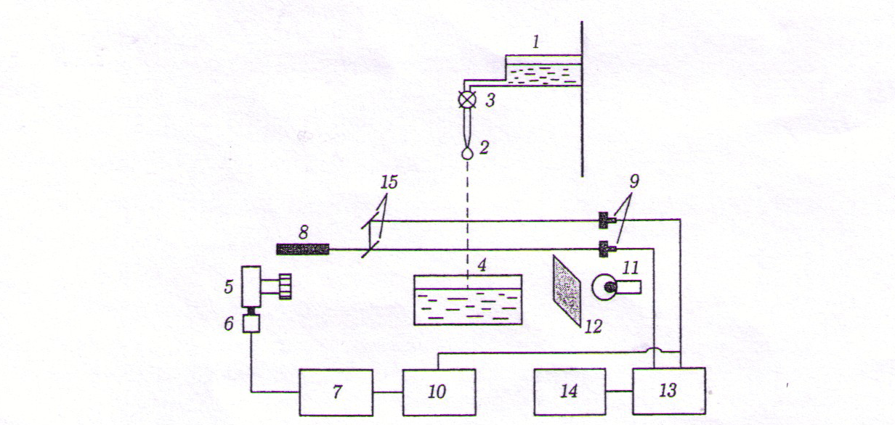

Рис.3.1. Блок-схема экспериментальной установки по исследованию процесса соударения капли с поверхностью жидкости.

В экспериментах использовался генератор монодисперсных капель с четырьмя сменными капиллярами из нержавеющей стали с полированными торцами.
Что измерялось:
В настоящей работе в качестве модельной жидкости использовалась дистиллированная вода.
Мы измеряем, во-первых, значения установившейся скорости падения капель воды в воздухе при атмосферном давлении и температуре 20с, во-вторых рассмотрели падение капли на поверхность, образование кратера, валика жидкости, образование столбика Релея, образование вторичных капель. Измерили изменение столбика Релея при увеличение размеров капель и скорости взаимодействия глубины каверны..
Что получилось:
Диаметр дождевых капель может изменяться в пределах от 0,2 до 7 мм [2]. Более крупные капли деформируются и дробятся под действием аэродинамических сил. В табл. 3.1. приведены экспериментальные и рассчитанные по уравнению mdu/dt=mg-CdS(pu²/2) значения установившейся скорости падения капель воды в воздухе при атмосферном давлении и температуре 20 ос. Сравнение скоростей взаимодействия приведенных в табл. 3.2. со скоростями стационарного падения капель соответствующих размеров (см. табл.3.1.) показывает, что в проведенных экспериментах капли не достигают стационарной скорости и движутся с ускорением.
Анализ результатов экспериментального исследования показывает, что качественная картина процесса существенно зависит от скорости взаимодействия.
При падении капли с высоты 0,45 м на поверхности жидкости наблюдается образование небольшого кратера и валика жидкости, которые за время t 150 мс преобразуются в столбик Рэлея диаметром d= 4 мм и высотой h, 30 мм. Максимальное отношение высоты столбика к его диаметру h~/d~ 7. При этом за время существования столбика (t 200 мс) на его вершине окончательно формируется крупная сферическая капля диаметром D б мм, которая, отделившись от основания, падает вслед за оседающим толбиком. дальнейшее развитие, т. е. образование новых каверны и столбика Рэлея, прекращается с падением в каверну этой капли.
При падении капли с высоты h = 1,27 м образуются сферическая каверна диаметром 2R = 27 + 29 мм и глубиной Н = 12 + 14 мм и корова со стенками, вертикально исходящими из стенок кратера; диаметр коровы d~ 30 мы, ее высота 14 мм. Верх короны образуют 10—15 вторичных капель диаметром D 0,5 + 2 мм, причем некоторые из них отрываются от короны. Дальнейшее развитие процесса приводит к
Табл.3.1.

u, м/с | D,мм
 | 0.1 | 0.2 | 0.4 | 1.0 | 2.0 | 3.0 | 4.0 | 5.0 | 6.0
Экспериментальная | 0.27 | 0.72 | 1.62 | 4.03 | 4.69 | 8.06 | 8.83 | 9.09 | 9.18
Расчетная | 0.24 | 0.69 | 1.59 | 3.88 | 7.08 | 8.60 | 9.93 | 11.10 | 12.16

Табл.3.2.

hм | u, М/с | Н,мм |  | 2R,мм |  | h_{p},мм
 |  | Экспер | Расчетная | Экспер. | Расчетная | Экспер. | Расчетная
0.45 | 2.8 | 9 | 13 | 23 | 26 | 27 | 46
0.70 | 3.6 | 13 | 15 | 22 | 26 | 23 | 61
0.95 | 4.1 | 13 | 16 | 26 | 32 | 32 | 70
1.27 | 4.6 | 13 | 17 | 28 | 34 | 32 | 81
1.73 | 5.4 | 13 | 18 | 31 | 36 | 30 | 93

исчезновению каверны и короны и образованию столбика Рэлея диаметром d = б + 7 мм и высотой 30 мм. Время образования столбика Рэлея составляет t 80 + 100 мс, а время его существования t 250 мс. В данном случае, как видно из кинограмм процесса, столбик не успевает разрушиться, происходит его отставание , образование новой каверны в валика, но уже меньших размеров, динамика которых приводит к образованию вторичного столбика Рэлея диаметром d = 1,5 + 2 мм и высотой h = 20 + 30 мм с последующим распадом его на 3—4 капли диаметром 2—3 мм, т. е. только вторичный столбик Рэлеея приводит к образованию вторичных капель.
При падении капли с высоты 1,73 м (рис. 3.2.) за время 80 -~- 100 мс образуются сферическая каверна диаметром 2R 30 мм и глубиной Н 13 -~- 14 Мм и корона, стремящаяся образовать купол над каверной диаметром 2R 30 мм и высотой 14 мм с

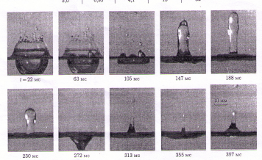

Рис.3.2. Кинограмма процесса соударения капли с поверхностью жидкости

дальнейшим образованием 10—15 вторичных капель диаметром 0,5—2 мм. В некоторых экспериментах купол замыкается, образуя пузырь с высотой купола Н. [2]
Выводы:
Разработанная методика позволяет проводить экспериментальные исследования характеристик процесса ударного взаимодействия капель с поверхностью жидкости, жидкой пленкой и твердой поверхностью. Суммарная масса капель невелика, однако их вклад в загрязнение окрестности бассейнов-отстойников может быть существенным за счет процессов аэродинамического выноса и турбулентной диффузии.

4. Падение капли на свободную поверхность другой жидкости
В работе о падения капли на свободную поверхность другой жидкости экспериментально изучили взаимодействия падающей капли со свободной поверхностью другой или той же самой жидкости, заполняющей неглубокую кювету с наклонным к горизонту дном.
Описание установки:
Экспериментальная кювета представляла собой склеенный из стеклянных пластинок куб с длиной ребра 7.5 см. В процессе опытов в жидкость вставлялась укрепленная сбоку на шарнире стеклянная пластинка, которая позволяла менять угол наклона дна и глубину кюветы.
Для получения капель одинакового радиуса использовалась следующая установка. Калиброванная пластиковая трубка, внешний диаметр которой составлял 3.5 мм, внутренний 2 мм, опускалась вертикально своим нижним концом в сосуд с исследуемой жидкостью на определенную глубину Затем трубка осторожно вынималась и вместе с оставшейся в ней капелькой надевалась верхним концом на установленный на кронштейне над кюветой шприц с выдвинутым поршнем.
Так же использовалась высокоскоростная видеокамера настроенная на скорость съемки в 1000 кадров за секунду и фокусированная на область подготовленной заранее капли. Затем после медленного выдавливания капли включаются прожектор и видеокамера. Из полученного фильма с помощью пакета программ ЕРLХ®ХСАР.У2.2 вырезались около сотни фотокадров разрешения 1280 х 512, на которых зафиксировано столкновение капли с жидкостью и Выброс струйки.[4]
Что измерялось:
В данной работе мы введем наблюдение за каплей на свободную поверхность жидкости. Рассмотрели формирование фонтанчика над местом падения капли и образование султана. Так же ставили специальные опыты с подкрашенными жидкостями, для выяснения вопроса, отдает ли капля при ударе часть своей массы внешней жидкости.
Что получилось:
В первые несколько десятитысячных долей секунды (рис 4.1.фотокадры 2—5) в свободной поверхности нижней жидкости возникает округлая лунка, в которую погружается окруженная слоем захваченного воздуха почти шаровая капля, еще не успевшая изменить свою форму. Капля выдавливает наружу увлеченный ею воздух, который при этом расширяет лунку и деформирует каплю, вытягивал с ее поверхности пелену в форме венца. В результате капля к моменту остановки, когда будет

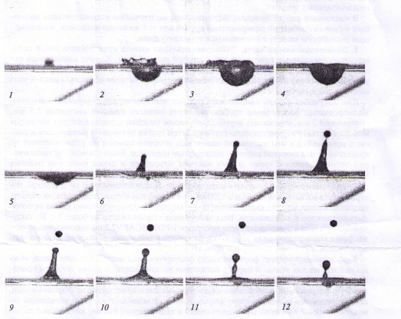

Рис.4.1. Двенадцать последовательных фаз (1-12) входа в воду подкрашенной водяной капли

израсходована вся запасенная энергия, принимает форму напоминающую чашу с утолщением на дне. С этого момента капиллярные силы и созданное в слое воздуха между каплей и подложкой давление начинают выжимать в чаше подобную каплю, и она выбрасывается вверх (рис.4.1.фотокадры 6—12). При этом пелена сформирует так называемый султан, а утолщение — небольшую лидирующую капельку перед ней.
А опыты с подкрашенными жидкостями показали, что обмена практически не происходит, если капли падали с высоты h от 24 до 10 см на слой жидкости глубиной до 5 см. Угол наклона дна на формирование кумулятивной струи влияния не оказывал, определяя только величину наклона струи.. При падении подкрашенной капли воды на чистую воду возникают подкрашенные султан и капелька-лидер, а жидкость в кювете остается прозрачной; наоборот, выброшенная вверх из подкрашенной воды в кювете чистая капелька остается прозрачной. Нижняя часть султана при этом содержит небольшой объем жидкости массива, увлеченный кумулятивной струей (рис.4.2.) При падении капли с высоты h < 8 см вместо струи образовывался небольшой холмик над местом падения капли, смещенный в сторону глубоких участков массива, а жидкости успевали смещаться.[4]
При рассмотрении начальной стадии столкновения, мы видим что, при подлете капли к жидкости в кювете между ними возникает прослойка выдавливаемого наружу воздуха. Вытеснение воздуха из зазора при продавливании свободной поверхности второй жидкости происходит одновременно с увеличением воздуха в зазор, который образуется в тончайшем слое непосредственно у поверхностей раздела фаз из-за условий прилипания. Эти противоположные эффекты приводят к деформации зазора, формируя в нем избыточное давление, которое в конечном итоге останавливает каплю и выдавливает ее наружу.
Представление о течениях жидкостей в системе дает рис.4.3., на которой качественно изображены линии тока во всех трех фазах. Из-за ничтожной толщины воздушной прослойки масштаба в ней сильно увеличен при сохранении масштабов в жидкостях; Образовавшиеся из-за условий прилипания вихри в воздушном зазоре способствуют возникновению соответствующих вихрей в обеих жидкостях. вихрь в капле вытягивает ее в вертикальном направлении, в то время как течение во внешней жидкости, наоборот, расширяет полость в горизонтальном направлении. Кроме того, должно проявиться характерное для этой задачи отставание от основной центральной массы капли ее боковых поверхностей, которое формирует своеобразный обрамляющий каплю венец. В результате совместного действия последних эффектов капля в развитом режиме будет напоминать чашу с холмиком на ее дне. Края чаши сформируют при

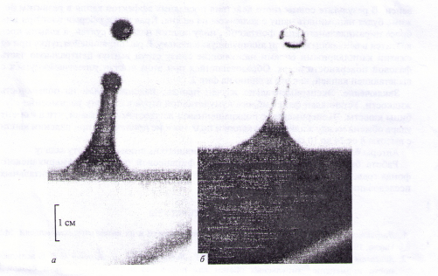

Рис.4.2. Фотографии выбранных моментов выброса кумулятивной струи, образовавшейся при ударе водяной капли а:подкрашенной; б- чистой о свободную поверхность воды

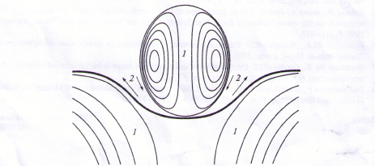

Рис.4.3. Качественная картина линий тока (1) для капли воды, падающей на воду в начальный момент времени :направление движения воздуха в зазоре между деформированной течениями каплей и внешней жидкостью

выбросе пирамидального вида фонтанчик, получивший название султан, а холмик превратится в венчающую султан лидирующую капельку. В расширяющейся лунке при ее сжатии капиллярными силами натекающие снизу струи выгнут центральную часть фазовой поверхности вверх. Образовавшийся при этом выступ успеет сомкнуться с вылетающей каплей, как это и видно на рис.4.2.[4]
Вывод:
Экспериментально изучен процесс падения капли на поверхность жидкости. Установлен факт выброса кумулятивной струи в сторону уменьшения глубины кюветы. Эксперименты с подкрашенными жидкостями показали, что в момент удара обмена между жидкостями капли и подложки не происходит при падении капли с высоты h от 24 до 10 см.

Гравитационное осаждение капель
Уравнение движения капли имеет вид:
(1)
Где m=(πD³/6)ρ_{p}- масса капли диаметром D и плотностью ρ_{p}
₋ вектор скорости капли
-движущие силы
Для гравитационного осаждения эти силы (в проекции на ось z, направленную вниз), по направлению вектора ускорения свободного падения , суть:
- сила тяжести (2)
- сила Архимеда (3)
Где ρ-плотность газа
V-объем капли.
-сила аэродинамического сопротивления, (4)
Где S=πD²/4- площадь миделевого сечения
С_{D}-безразмерный коэффициент аэродинамического сопротивления. Величину эту представим в виде
(5)
Где -безразмерная функция сопротивления
С_{DS}=24/Re-коэффициент сопротивления при стоксовском режиме обтекания (Re<=1)
, где -динамическая вязкость газа.
подставляя (2)- (5) в (1), и пренебрегая силой Архимеда() и полагая (стоксовский режим), получим уравнение движения в виде:
(7)
Обезразмерим это уравнение. В качестве масштаба скорости примем стационарное решение( положим )
(8)
Обозначив и подставляя (8) в (7), получим:
(9)
Примем за масштаб времени
(10)
Обозначив и подставив (10) в (9), получим:
(11)
Используя подстановку z=(1-y), dz=-dy,интеграл уравнения (11) с нулевыми начальными условиями будет иметь вид :
(12)
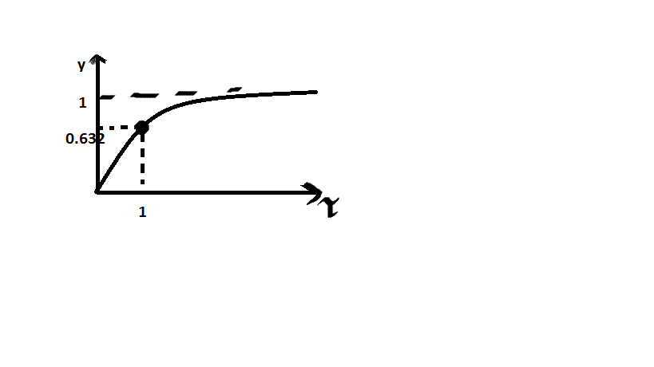Таким образом, для стоксовского режима обтекания зависимость скорости гравитационного осаждения капли имеет вид (12) и выражается в явном виде.
Найдем зависимость скорости частицы от пройденного ею расстояния(высоты падения)
Введем масштаб расстояния:
(13)
И подставляя в (13) выражение для u₀ и t₀ из (8) и (10) получим:
(14)
Запишем (11) в размерном виде:
(15)
Подставим производную du/dt=(du/dx)(dx/dt)=u du/dx (16)
Подставляя (16) в (15) получим :
(17)
Перейдем в (17) к безразмерным переменным , y и ξ=x/x₀
Или с учетом (13)
(18)
Проинтегрируем дифференциальное уравнение (18) с нулевыми начальными условиями
ξ=0 y=0
уравнение (18) представим в виде: (19)
С
Где С-константа интегрирования.
Интеграл в левой части имеет решение
(20)
Где Х=ах+b

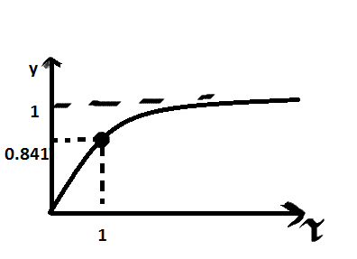
C учетом (20) и граничных условий решение для зависимости y(ξ) имеет вид
Подставляя в (21) значения у от 0 до 1, получаем график зависимости y(ξ)
Из уравнений (12) и (21) следует ,что скорость осаждения u будет отклоняться на 1 процент от станционарного значения u₀ при значениях τ*=4.61 и ξ*=3.615
В размерном виде:
t*=4.61t₀=4.61u₀/g=4.61ρ_{p}D²/18µ
ξ*=3.615x₀=3.615u₀ t₀ =3.615( ρ_{p}D²/18µ)² g.

Определение вязкости жидкости, при погружении металлического шарика в эту жидкость.
D [см] | 0.32 | 0.237 | 0.32 | 0.396
U [см /с] | 4.27 | 2.67 | 5.43 | 8.69
µ[ па*с] | 0.08904 | 0.078113 | 0.07002257 | 0.0670052

=7.8 г/см³
=0.98г/см³

График зависимости скорости от вязкости показан на рис.*

Рис*
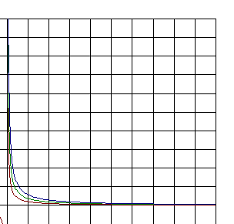
Заключение
В данной работе были изучены, во-первых, основные понятия теории подобия и анализа размерностей. Во-вторых, алгебраическим методом Релея получен критерий подобия задачи взаимодействия капли жидкости, падающей на поверхность жидкости и для стационарного осаждения капли в воздухе. В-третьих, была изучена литература по экспериментальному исследованию процессов, происходящих при падение капли на поверхность жидкости при большой глубине сосуда, так же процесс падения капли на поверхность жидкости для случая малой глубины и наклонной поверхности дна. Разобран вопрос о гравитационном осаждении капли.
Мы установили что процесса взаимодействия капли с поверхностью жидкости зависит от таких безразмерных величин как число Рейнольдса Re, число Бора- Bo, так же от безразмерных величин V и П.Равных П=(μu)/σ V =V/ D³π=V_{каверны}/V_{капли.}
А стационарное осаждение капли в воздухе от следующих величин:
$\tilde{ρ}$=ρ_{в/} ρ_{к} ; λ= g/D; ζ_{в}=Dμ_{в}/σ; ζ_{к}=Dμ_{к}/σ; $\tilde{u}$ = u/D.
Определили вязкость жидкости, при погружении металлического шарика в эту жидкость. Получили график зависимости скорости падения от вязкости жидкости.
Так же Установили факт выброса кумулятивной струи в сторону уменьшения глубины кюветы. Эксперименты с подкрашенными жидкостями показали, что в момент удара обмена между жидкостями капли и подложки не происходит при падении капли с высоты h от 24 до 10 см.

Литература

1.Архипов В. А. Курс лекций по теории и практике закрученных потоков./ В. А. Архипов. — Томск : Изд-во ТГУ, 1999. — 60 с.

2.Архипов В.А.Образование вторичных капель при ударном взаимодействии капли с поверхностью жидкости//прикладная —механика и техническая физика.—2005.—№1.—С.55-62.
3. Борисенко О.В. Особенности движения капли магнитной жидкости во вращающемся магнитном поле //Нанотехника.—2010.—№ 23.—С. 86-88.

4. . Макарихин И.Ю. падении капли на свободную поверхность другой жидкости // Известия Российской академии наук.—Механика жидкости и газа. —2010. —№ 1. —С. 40-44.

5. Маленков Г.Г. структура и динамика поверхности тонких пленок и микрокапель воды //
Коллоидный журнал. //—2010.— Т. 72.— № 5.— С. 649-659.

6. Майков И.Л. Численная модель динамики капли вязкой жидкости // Вычислительные методы и программирование.—2009.—№1.—С.148-157.

